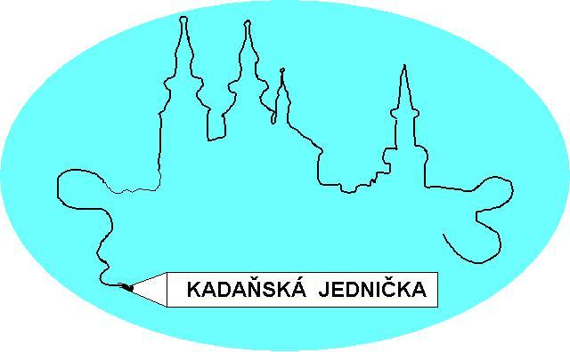

ZÁKLADNÍ ŠKOLA KADAŇ, ul. ŠKOLNÍ 1479
okr. Chomutov

Jiří Selinger
Pokutická 626
432 01 Kadaň

V Kadani 17.3.2020

Objednávka č. 30/2020

Objednáváme u Vás výměnu potrubí v přečerpávací šachtě v areálu ZŠ Kadaň, Školní 1479 včetně upravení a seřízení plováků dle zaslané cenové nabídky ze dne 17.3.2020.

Platba fakturou.

Děkujeme a jsme s pozdravem

Růžena Xinotis
ekonomka školy

Fakturační a dodací údaje:

Základní škola Kadaň, ul.Školní 1479, okr.Chomutov
ul. Školní 1479
432 01 Kadaň
IČ: 46789979

č.účtu: 7430441/0100 KB a.s. Kadaň

Č.tel. 474 335 121, 702 292 632 FAX: 474 335 122
e-mail: kancelar@1zskadan.cz

